Кукольный театр на деревянных лопатках своими руками

Мастер – класс по рукоделию: кукольный театр на деревянных лопатках своими руками.
Автор: Лысова Е.Н, воспитатель МБДОУ «Д/с №18» г. Бугуруслана
Мастер – класс предназначен для воспитателей и родителей.
Цель: Заинтересовать и побудить творческих людей к изготовлению театральных кукол, с последующим их использованием в театрализованной деятельности для детей младшего и среднего возраста.
Задачи:
· Вызвать интерес к театрально – игровой деятельности.
· Познакомить с технологией изготовления театральной куклы, используя в работе деревянную лопатку.

Пошаговый процесс работы
Необходимые материалы и инструменты:
· Деревянная лопатка;
· Иголка и ножницы;
· Нитки;
· Ткань для «платья» 20х35см.;
· Черная ткань 5х7см. (для ушек);
· Гуашь и кисточка;
· Клей («Момент» или «Мастер»);

1. Взять лопатку. При помощи гуаши и кисточки оформляем мордочку нашей будущей кошки.
И из черной ткани вырезаем ушки.
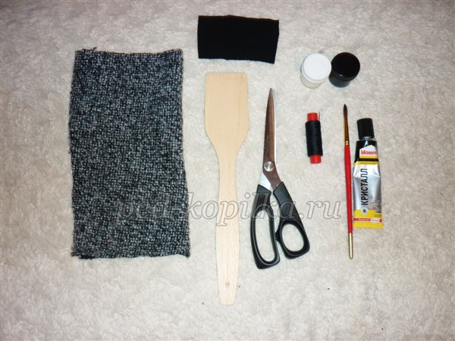

2. Взять ткань, понравившуюся вам, сложить пополам и прострочить прямоугольник по большей стороне (под этим «платьем» будет прятаться рука кукловода)
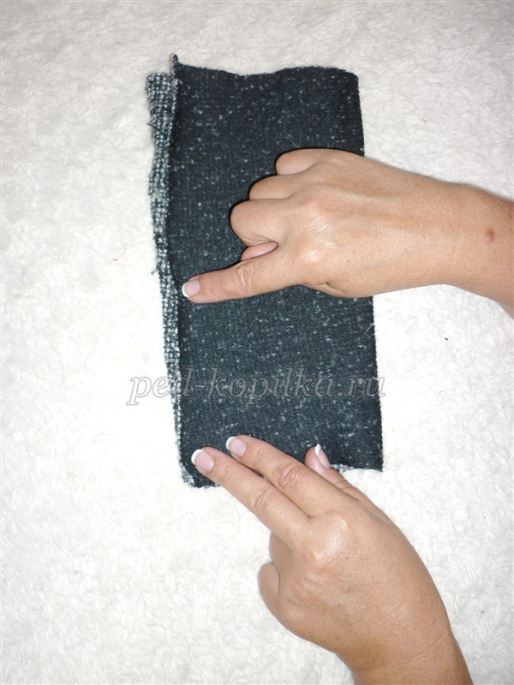

3. Получившееся «платье» надеваем на лопатку и с помощью иголки и нитки закрепляем его на шее куклы.
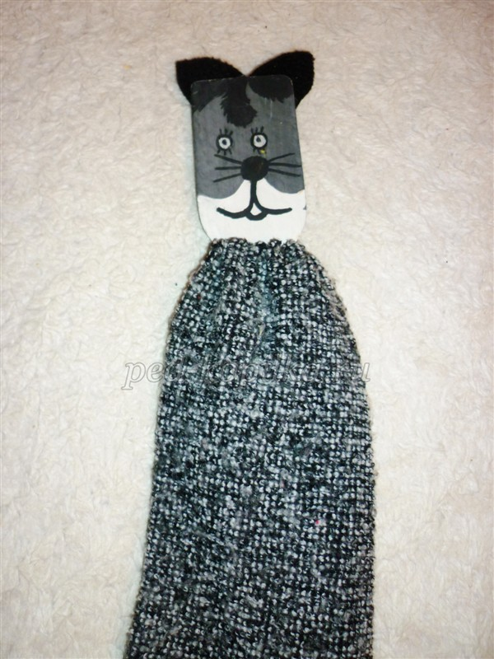
4. Наша кошечка готова.

Технология изготовления данных кукол очень проста, ей может овладеть любой желающий.
Процесс создания очень увлекателен. Дерзайте!
Пусть в ваших руках рождаются новые сказочные герои, которых обязательно полюбят ваши дети.
А в моих руках родились и теперь живут в театральном уголке вот такие герои.

